Proiectul didactic al lecției

Disciplina: Matematică
Clasa: a VIII-a
Unitatea de conținut: Figuri geometrice plane. Recapitulare și completări
Numărul lecției în unitatea de conținut (conform proiectării didactice de lungă durată): 8/11
Subiectul lecției: Ora de sinteză
Durata lecției: 45 min.
Unități de competență:
6.1. Recunoașterea în diverse contexte și aplicarea în diverse situații a elementelor de logică matematică studiate.
6.2. Recunoașterea în diverse contexte și aplicarea în diverse situații a terminologiilor și notațiilor aferente figurilor geometrice studiate.
6.3. Identificarea, descrierea verbală și în scris, utilizând terminologia și notațiile respective a noțiunilor geometrice studiate în diverse contexte.
6.4. Clasificarea și compararea figurilor geometrice studiate după diverse criterii.
6.5. Reprezentarea în plan a figurilor geometrice studiate, utilizând instrumentele de desen, instrumentele TIC și aplicarea reprezentărilor respective în rezolvări de probleme.
6.6. Aplicarea figurilor geometrice studiate și a proprietăților acestora în diverse domenii, în situații reale și/sau modelate.
6.7. Justificarea unui demers sau rezultat obținut sau indicat cu figuri geometrice, recurgând la argumentări, demonstrații.
6.8. Construirea unor secvențe simple de raționament deductiv.
6.9. Investigarea valorii de adevăr a unei afirmații, propoziții referitoare la figurile geometrice studiate, inclusiv cu ajutorul exemplelor, contraexemplelor.
Obiectivele lecției: La finele lecției, elevii vor fi capabili:
O.1. – să recunoască/identifice elemente de geometrie, în diverse situații;
O.2. – să reprezinte concepte geometrice grafic în plan, utilizând instrumentele de desen, instrumentele TIC și aplicarea reprezentărilor respective în rezolvări de probleme;
O.3. – să clasifice figurile geometrice dup[ diferite criterii;
O.4. – să aplice figurile geometrice studiate și a proprietăților acestora în diverse domenii, în situații reale și/sau modelate;
O.5. – să justifice un demers sau rezultat obținut sau indicat cu figuri geometrice, recurgând la argumentări, demonstrații, prin construirea unor secvențe simple de raționament deductiv;
O.6. – să manifeste independență în gândire și acțiune prin investigarea propozițiilor referitoare la figurile geometrice studiate, inclusiv cu ajutorul exemplelor, contraexemplelor.
Tipul lecției: Lecție de formare a capacităților de analiză-sinteză a cunoștințelor.
Strategii didactice:
- Forme: frontală; în perechi; individual.
- Metode: lucru independent; lucrul cu manualul; conversația.
- Mijloace de învățământ:
- I. Achiri, A. Braicov, O. Șpuntenco. Matematică. Manual. Clasa a VIII-a. Editura Prut Internațional. Chișinău, 2023;
Evaluarea: evaluare orală; evaluare reciprocă; produse: răspuns oral, exerciții rezolvate, probleme rezolvate, fișă rezolvată.

Scenariul lecției

Etapele activității didactice | Obiective | Demersul acțional al lecției | Timp  (în minute) | Strategii didactice  (Metodă/Formă de activitate/ Resurse)
Evocare | O.1.  O.2.  O.3.  O.4.  O.5.  O.6. | Momentul organizatoric: Se stabilește un climat corespunzător desfășurării lecției.  Verificarea temei pentru acasă: Se realizeză verificarea reciprocă a temei pentru acasă.  Anunțarea subiectului: Oră de sinteză. Elevii noteză subiectul lecției în caiete.  Reactualizarea cunoștințelor: Se realizează fișă de verificare a materiei teoretice. Fișe se printeză în prealabil pentru fiecare elev (a se vedea anexa 1). | 1  3  1  10 | Evaluare reciprocă  În perechi  Lucru independent  Individual  Fișa de lucru
  - Triunghiul cu toate laturile diferite se numește___________________.
  - Dacă un unghi are măsura $α°$, atunci măsura în grade a complementul său este ____________.
  - Segmentul determinat de un vârf al triunghiului şi de mijlocul laturii opuse se numește ___________________.
  - Dacă liniile mijlocii ale unui triunghi sunt de 10 cm, 12 cm, 15 cm, atunci perimetrul triunghiului este ______ cm.
  - Propoziţie matematică adevărată care este admisă fără a fi demonstrată se numește _________________.
  - Dacă un cerc și o dreaptă au un singur punct comun, atunci dreapta se numește ________________ la cerc.
  - Dacă măsura unui arc este de $β°$, atunci unghiul la centru ce se sprijină pe acest arc are măsura ____________.
  - Dacă măsura unui arc este de $β°$, atunci unghiul înscris ce se sprijină pe acest arc are măsura __________.
  - Dacă măsura unui unghiul înscris este de $β°, β<90°$, atunci măsura arcul mare al cercului se va calcula după formula ____________.
  - Reciproca teoremei Linia mijlocie a unui triunghi este paralelă cu o latură a triunghiului are valoarea de adevăr ________________.
Reflecție | O.1.  O.2.  O.3.  O.4.  O.5.  O.6.  O.1.  O.2.  O.3.  O.4.  O.5.  O.6. | Se propune pentru rezolvare proba de evaluare din manual, pag. 119, varianta I.  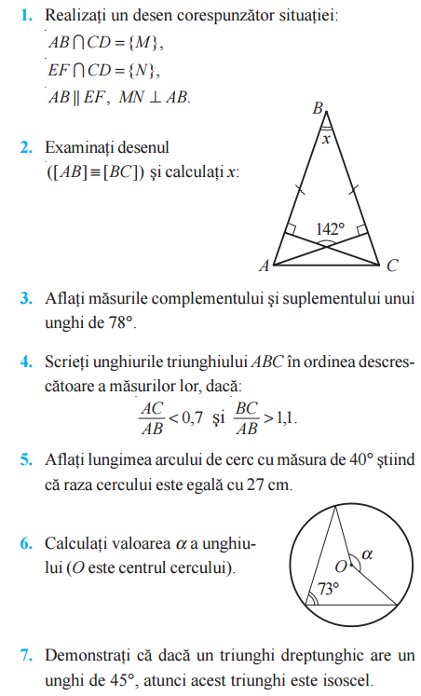  Bilanțul lecției: Se determină obiectivele realizate în cadrul orei; Se formulează concluzii privind activitatea elevilor la oră.  Tema pentru acasă: de rezolvat Test sumativ Varianta II pag. 119; | 25  5 | Lucru cu manualul  Frontal  Manual  Conversație  Evaluare orală  Conversație  Evaluare orală  Conversație  Evaluare orală

Anexa 1. Fișa pentru lucru independent
  - Triunghiul cu toate laturile diferite se numește___________________.
  - Dacă un unghi are măsura $α°$, atunci măsura în grade a complementul său este ____________.
  - Segmentul determinat de un vârf al triunghiului şi de mijlocul laturii opuse se numește ___________________.
  - Dacă liniile mijlocii ale unui triunghi sunt de 10 cm, 12 cm, 15 cm, atunci perimetrul triunghiului este ______ cm.
  - Propoziţie matematică adevărată care este admisă fără a fi demonstrată se numește _________________.
  - Dacă un cerc și o dreaptă au un singur punct comun, atunci dreapta se numește ________________ la cerc.
  - Dacă măsura unui arc este de $β°$, atunci unghiul la centru ce se sprijină pe acest arc are măsura ____________.
  - Dacă măsura unui arc este de $β°$, atunci unghiul înscris ce se sprijină pe acest arc are măsura __________.
  - Dacă măsura unui unghiul înscris este de $β°, β<90°$, atunci măsura arcul mare al cercului se va calcula după formula ____________.
  - Reciproca teoremei Linia mijlocie a unui triunghi este paralelă cu o latură a triunghiului are valoarea de adevăr ________________.
  - Triunghiul cu toate laturile diferite se numește___________________.
  - Dacă un unghi are măsura $α°$, atunci măsura în grade a complementul său este ____________.
  - Segmentul determinat de un vârf al triunghiului şi de mijlocul laturii opuse se numește ___________________.
  - Dacă liniile mijlocii ale unui triunghi sunt de 10 cm, 12 cm, 15 cm, atunci perimetrul triunghiului este ______ cm.
  - Propoziţie matematică adevărată care este admisă fără a fi demonstrată se numește _________________.
  - Dacă un cerc și o dreaptă au un singur punct comun, atunci dreapta se numește ________________ la cerc.
  - Dacă măsura unui arc este de $β°$, atunci unghiul la centru ce se sprijină pe acest arc are măsura ____________.
  - Dacă măsura unui arc este de $β°$, atunci unghiul înscris ce se sprijină pe acest arc are măsura __________.
  - Dacă măsura unui unghiul înscris este de $β°, β<90°$, atunci măsura arcul mare al cercului se va calcula după formula ____________.
  - Reciproca teoremei Linia mijlocie a unui triunghi este paralelă cu o latură a triunghiului are valoarea de adevăr ________________.

